**Nama : Diaz Adha Asri Prakoso**

**NIM : 0102518007**

**LATIHAN 1**

|  |
| --- |
| #include <stdio.h>  #include <stdlib.h>  #include <math.h>  /**************************  Program Pbb  Deskripsi : Mencari nilai Pbb dari suatu bilangan  IS : Bilangan sudah diinput dari user  FS : Hasil perhitungan Pbb didapatkan  Dibuat oleh : Diaz Adha Asri Prakoso  Tanggal : 8 July 2019  **************************/  //header Function  int PBB (int x, int y);  void main (void)  //KAMUS  { int hasil, x, y;  printf ("***********\n");  printf ("Program PBB\n");  printf ("***********\n");  printf ("Masukkan nilai x : ");  scanf ("%d", &x);  printf ("Masukkan nilai y : ");  scanf ("%d", &y);    hasil = PBB (x,y);    printf ("Hasil PBB adalah %d\n", hasil);  system ("PAUSE");  }  int PBB (int x, int y)  {  if (y==0)  {  return x; //basis  }  else  {  return PBB(y, x%y); //rekurens  }  } |

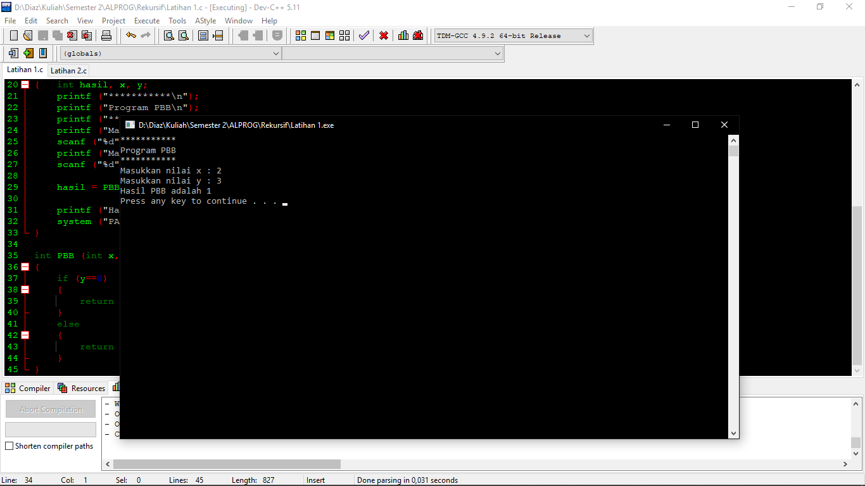**Hasil Run :**

**LATIHAN 2**

|  |
| --- |
| #include <stdio.h>  #include <stdlib.h>  #include <math.h>  /**********************  Program S(n)  Deskripsi : Menghitung bilangan ke-n pangkat tiga lalu dijumlahkan (n-1)^3 sampai 1^3  IS : Bilangan ke-n sudah diinput  FS : Hasil ditemukan  Dibuat oleh : Diaz Adha Asri Prakoso  Tanggal : 8 July 2019  *************************/  //header function  int sn (int n);  void main (void)  //KAMUS  { int i, n, hasil;  printf ("Masukkan nilai n : ");  scanf ("%d", &n);    printf ("Anda akan menghitung \n");  printf ("S(%d) = ", n);  for (i=1;i<=n;i++)  {  printf (" %d^3 +",i);  }  printf ("\n\n");  hasil = sn (n);  printf ("Hasilnya adalah %d\n", hasil);  system ("PAUSE");  }  int sn (int n)  {  if (n==1)  {  return n; //basis  }  else  {  return pow(n, 3) + sn(n-1); //rekurens  }  } |

**Hasil Run :**

